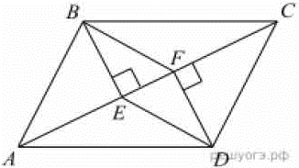
Задание 18. (30) В параллелограмме ABCD проведены перпендикуляры BE и DF к диагонали AC (см. рисунок). Докажите, что треугольники BEF и DFE равны.

